|  |  |  |
| --- | --- | --- |
| **자료배포** | 2016.12.08 | |
| **보도요청** | 배포 이후 | |
| **문의** | 한승우 팀장 T: 02 410 9056  장은령 대리 T: 02 410 0411  김지윤 팀원 T: 02 410 8706 | Email:  [pa@hanmi.co.kr](mailto:pa@hanmi.co.kr) |

**“독감 유행주의보 발령”…국산 독감치료제 ‘한미플루’ 주목**

**질병관리본부 8일부로 발령…고위험군에 보험적용**

**한미플루, 수입약 대비 약값 저렴…용량·제형 다양해 환자 편의**

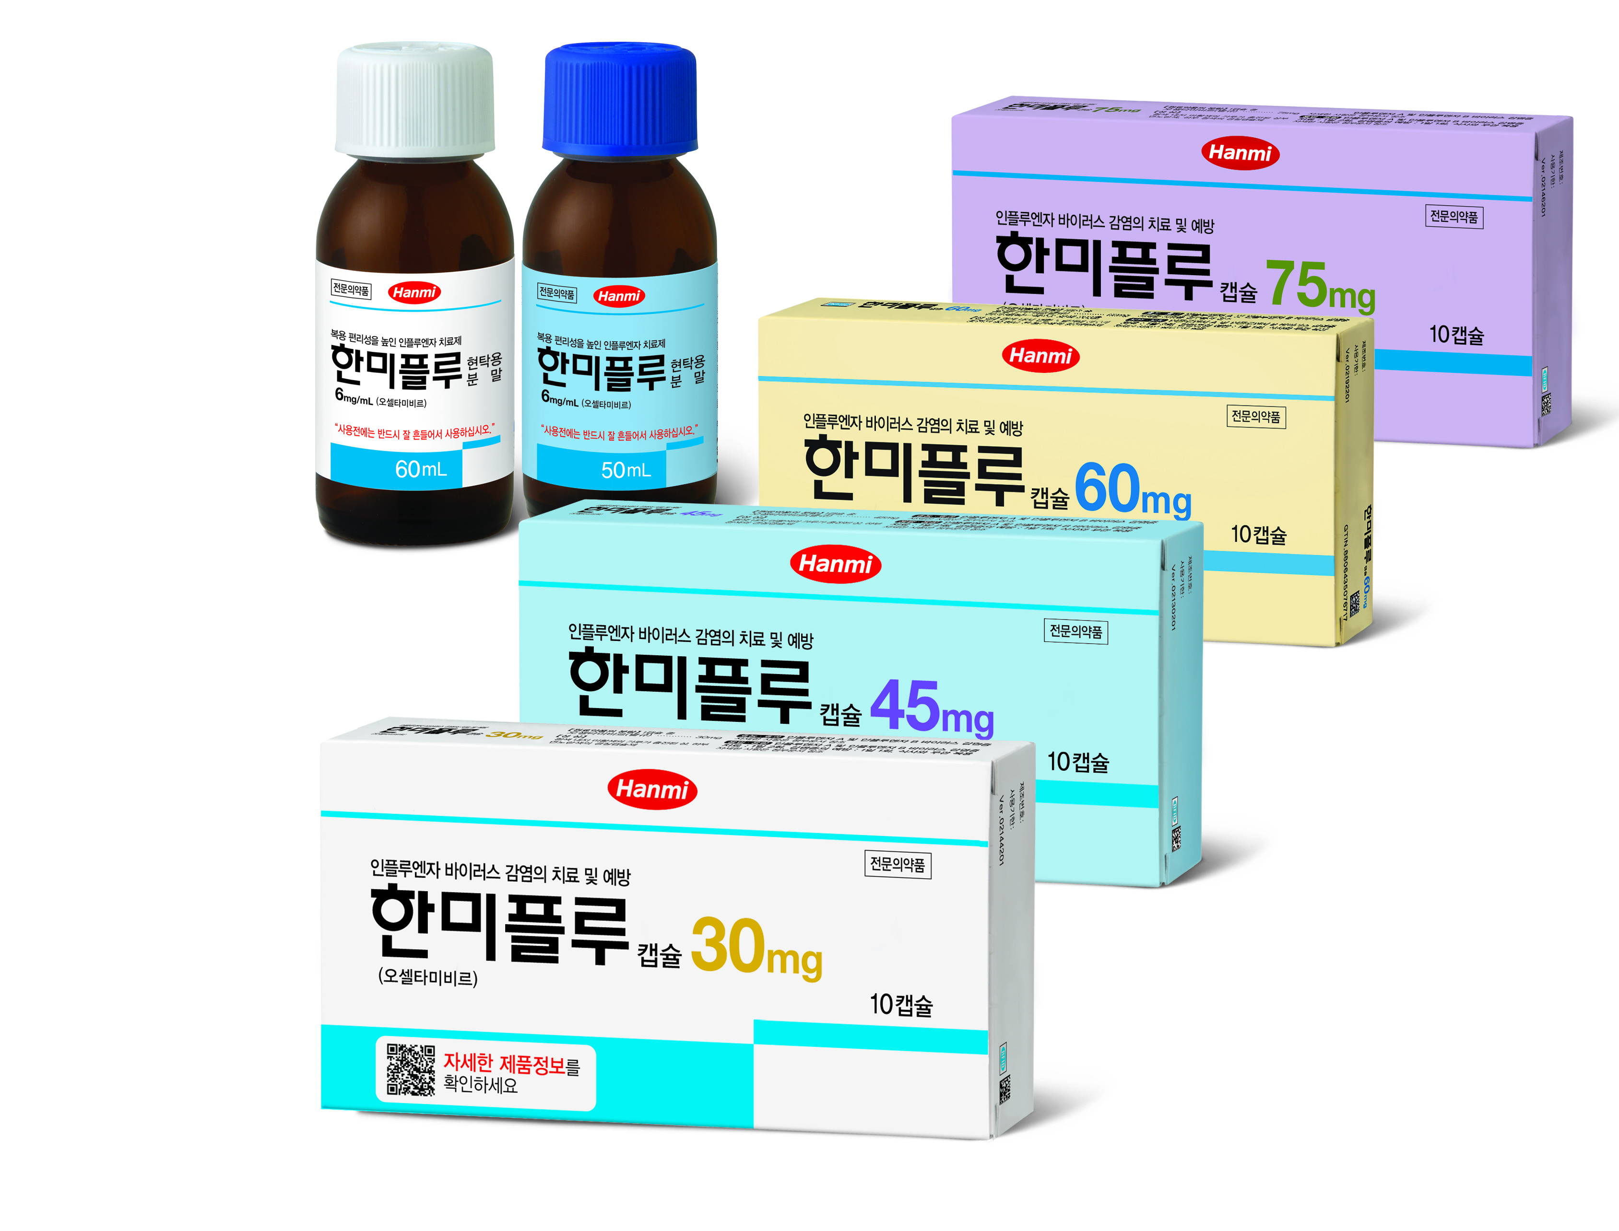

인플루엔자 환자 수 급증에 따른 보건당국의 유행주의보 발령과 맞물려 국산 독감치료제인 한미약품의 ‘한미플루’가 주목 받고 있다.

한미플루는 수입약인 타미플루의 염을 변경해 개량신약에 준하는 자료제출의약품으로 허가 받은 독감치료제로, 타미플루 물질특허가 끝난 지난 2월 27일 단독 출시된 바 있다.

보건당국이 독감 유행주의보를 발령하면 65세 이상 어르신, 당뇨병 등 만성질환자, 만기(생후) 2주부터 9세 이하의 영유아 및 어린이, 임신부, 면역저하자 등 ‘고위험군’이 독감 증상으로 진료를 받을 경우 한미플루 등 항바이러스제에 건강보험이 적용된다. 해당 환자는 약값의 30%만 부담하면 된다.

한미플루가 출시되기 전까지는 독감 유행주의보 발령시 수입약 품귀현상 등으로 의료진 및 환자들이 불편을 겪어 왔다. 한미플루는 모두 국내에서 생산되기 때문에 빠르고 원활한 공급이 가능해 이 같은 불편을 크게 줄일 수 있을 것으로 기대된다.

특히 한미플루는 캡슐 제형 외에도 국내에서 유일하게 ‘현탁용분말(물에 섞어 복용)’ 제형도 출시되어 있다.

한미플루 현탁용분말은 물에 섞은 후에도 맑은 용액상태가 유지되고 농도가 균질해 정확한 용량의 투약이 가능하며, 종합과일향을 첨가해 캡슐을 삼키기 어려운 어린이들도 거부감 없이 약을 복용할 수 있다.

한미약품은 현재 한미플루캡슐 30mg·45mg·60mg·75mg 4개 제품과 현탁용분말 50mL·60mL 2개 제품 등 총 6가지 제품군을 확보해 유통 중이다.

한미약품 관계자는 “다양한 용량과 제형의 국산 독감치료제 ‘한미플루’가 국민건강 보건에 기여할 수 있을 것으로 기대한다”면서 “품귀현상 등으로 환자들이 불편을 겪는 일이 없도록 제품 유통에 만전을 기하겠다”고 말했다.

**<끝>**